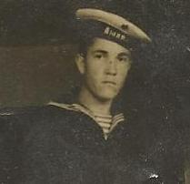 | ШМАГИН  НИКОЛАЙ  АВДЕЕВИЧ | 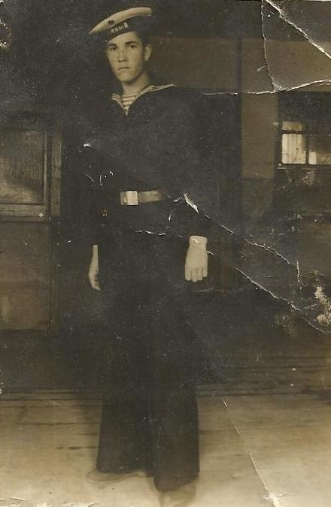

Родился 15 октября 1927 года селе Воронцовка Екатериновского района Саратовской области.
Призван в армию в 25 ноября 1944 года Бакурским райвоенкоматом Саратовской области. Краснофлотец, старшина, командир отделения. Участвовал в боях с японскими захватчиками в войсках 1-го Дальневосточного фронта в составе 168 отдельной роте противотанковых ружьев, наводчик. За отличные боевые действия при разгроме японских захватчиков приказом Верховного Главнокомандующего Генералиссимуса Советского Союза тов. Сталина № 372 от 23 августа 1945г. объявлена благодарность.
Награжден медалями «За победу над Германией в Великой Отечественной Войне 1941-1945гг.»; медалью «За победу над Японией 1945г.», медалью «За боевые заслуги», «Орден Красной звезды», «Орден Великой Отечественной Войны II степени» . Имеет ранение.
Уволен в запас 15 апреля 1951 г.
Скончался 20 апреля 2002 в р.п.Екатериновка Саратовской области.

